ДУ «Львівська політехніка»
Навчальна дисципліна: web- дизайн
Лабораторія: Internet
Спеціальність “комп’ютерні науки”


Лабораторна робота №10
з дисципліни “ web- дизайн ”
на тему:“Застосування фреймів "

Викладач :С.Р. Синюк
Виконала: студента КН-117
Мальцев Кирило

Львів 2020

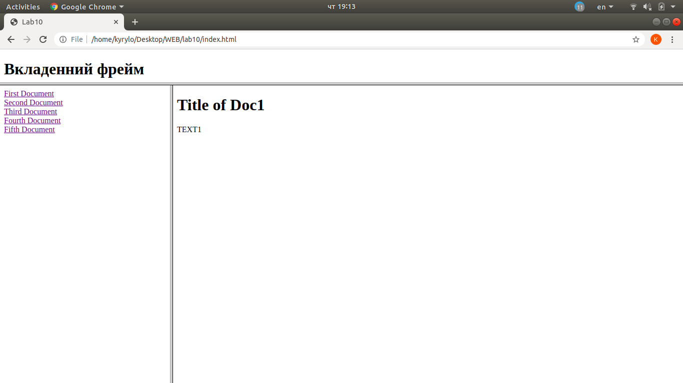

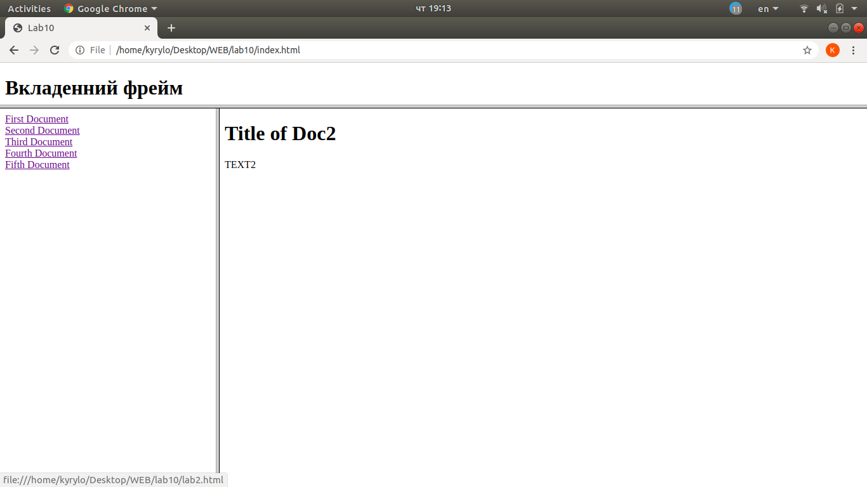

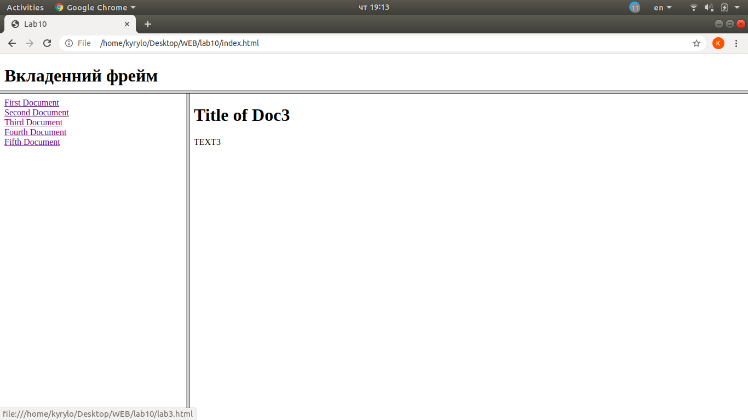

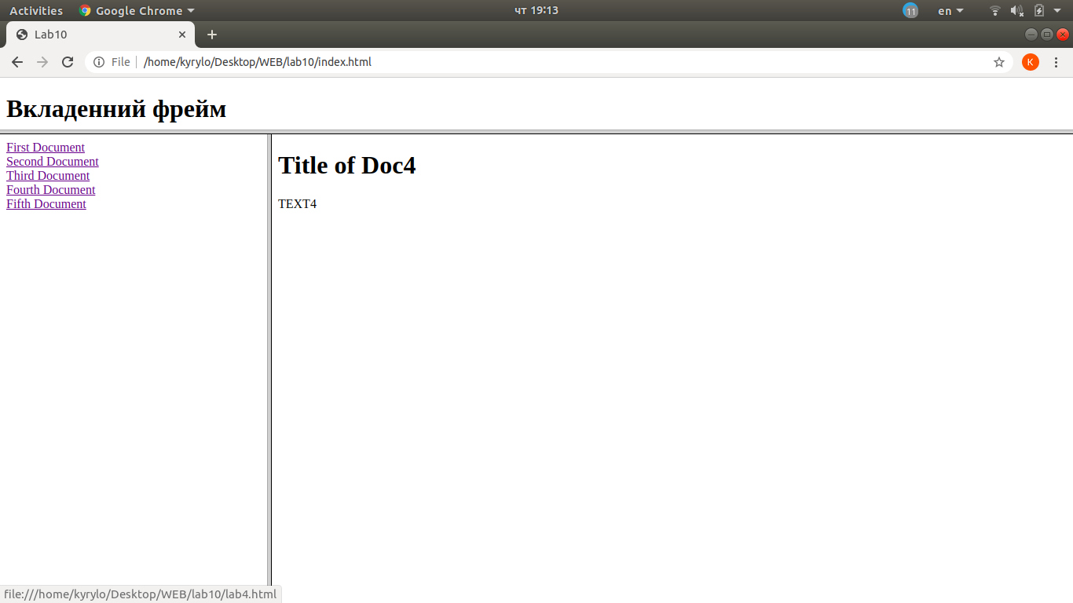

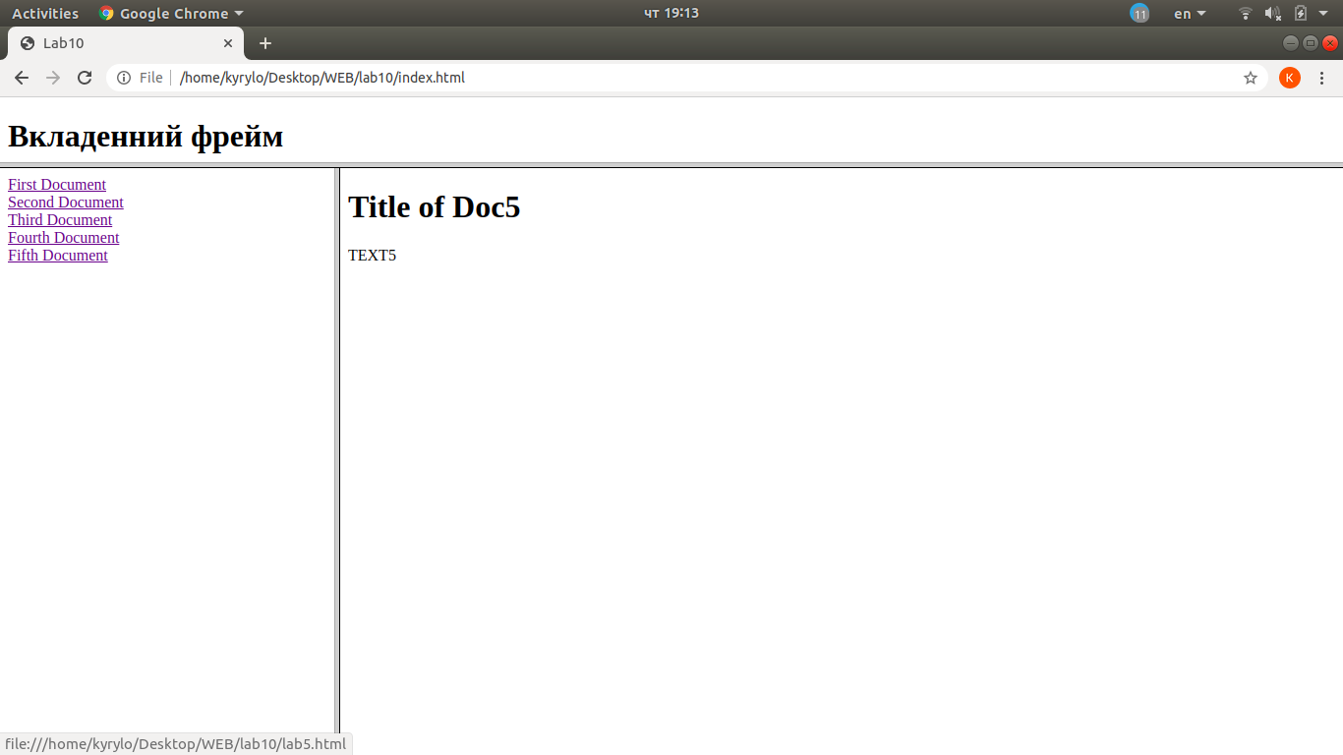

index.html
<!DOCTYPE html>
<html>
<head>
<meta charset="utf-8">
<link rel="stylesheet" src="style.css">
<title>Lab10</title>
</head>
<frameset rows="10%,90%">
<frame src="top.html" name="TOP" scrolling="no" noresize>
<frameset cols="25%,75%">
<frame src="menu.html" name="main">
<frame src="lab1.html" name="CONTENT">
</frameset>
</frameset>
</html>

top.html
<!DOCTYPE html>
<html>
<head>
<meta http-equiv="Content-Type" content="text/html; charset=utf-8">
<title>Содержание сайта</title>
</head>
<body>
<h1>Вкладенний фрейм</h1>
</body>
</html>
menu.html
<!DOCTYPE html>
<html>
<head>
<title> фрейми </title>
</head>
<body>
<a target="CONTENT" href="lab1.html">First Document</a><br>
<a target="CONTENT" href="lab2.html">Second Document</a><br>
<a target="CONTENT" href="lab3.html">Third Document</a><br>
<a target="CONTENT" href="lab4.html">Fourth Document</a><br>
<a target="CONTENT" href="lab5.html">Fifth Document</a><br>
</body>
</head>

lab1-5.html
<!DOCTYPE html>
<html>
<head>
</head>
<body>
<h1>Title of Doc1</h1>
<p>TEXT1</p>
</body>
</html>

1. Що таке фрейми?
Фрейм - це саме те, що означає дане слово: рамка навколо картинки, віконце або сторінка. Вводячи тег <FRAME>, дизайнер НТМL-сторінки ділить екран браузера на частини. У результаті людина, що переглядає сторінку, може вивчати тільки одну її частину, незалежно від решти вмісту. Фактично браузер, що розпізнає фрейми,завантажує різні сторінки в різні секції, або фрейми, екрана.
2. Призначення фреймів?
Наприклад, можна побудувати сторінку таким чином, що фірмовий знак буде зафіксований у верхній частині екрана, у той час як іншу частину сторінки користувач прокручує звичайним способом. Можна розташувати збоку кнопки навігації, які не переміщаються, коли читач клацає по них мишкою, так що змінюється тільки частина екрана, а сама смужка навігації залишається нерухомою.
3. Як створити та заповнити фрейми на веб-сторінці?.
<HTML>
<HEAD>
<TITLE> Приклад фреймів </TITLE>
</HEAD>
<FRAMESET COLS="25%, 75%">
<FRAME SRC="menu.html">
<FRAME SRC="main.html" NAME="main">
</ FRAMESET>
</ HTML>

